ПАСПОРТ

ТОСТЕР
МОДЕЛЬ: GL-T210P

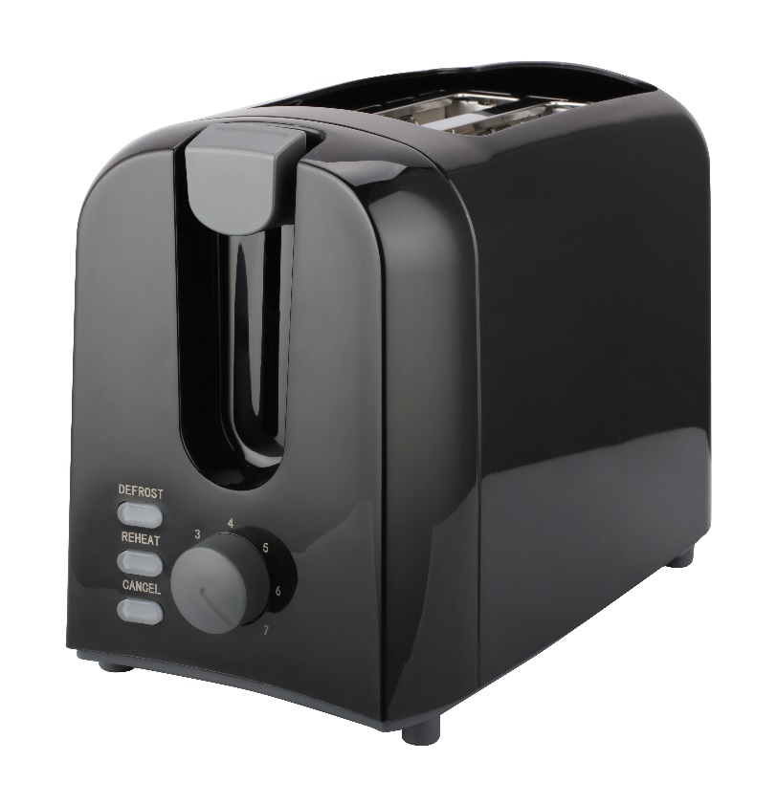

Перед использованием устройства внимательно ознакомьтесь с данной инструкцией!

ТЕХНИКА БЕЗОПАСНОСТИ
1. Не оставляйте включенное устройство без присмотра. При работе с устройством соблюдайте особую осторожность, так как готовый хлеб очень горячий.
2. При обжаривании изделий с большим содержанием жиров или сахара будьте особенно внимательны, так как данные изделия легко могут подгореть. Если вы почувствуете запах горелого хлеба, сразу же нажмите кнопку ОТМЕНА и переключитесь на более низкий температурный режим.
3. Не используйте тостер без поддона для крошек.
4. Не прикасайтесь к корпусу устройства в процессе работы. Прикасаться можно только к ручкам переключателей.
5. К эксплуатации оборудования не могут быть допущены лица с ограниченными физическими, умственными и сенсорными способностями (включая детей), а также лица без должной подготовки, если только они не находятся под контролем или не проинструктированы о правильном использовании оборудования лицом, ответственным за их безопасность.
6. Устройство предназначено только для бытового использования и не подходит для коммерческих целей.
7. Не используйте устройство на открытом воздухе.
8. Не позволяйте устройству работать вхолостую.
9. В периоды простоя и перед очисткой отключайте устройство от сети питания. Перед тем, как извлечь поддон для крошек, дайте устройству остыть.
10. Перед отключением от сети питания выключите устройство.
11. Никогда не помещайте в тостер слишком крупные продукты, упаковочные материалы из фольги, металлические предметы и кухонную утварь. Всё это может привести к поражению электрическим током.
12. Не накрывайте тостер в процессе работы. Вокруг устройства должно быть достаточно свободного места для циркуляции воздуха.
13. Не размещайте устройство вблизи легковоспламеняющихся материалов. Это поможет избежать возгорания, так как устройство нагревается в процессе работы.
14. Использование не оригинальных аксессуаров может привести к повреждению устройства и/или травмированию пользователя.
15. Не размещайте устройство вблизи источников тепла, плит, конфорок, открытого огня.
16. Во избежание поражения электрическим током не размещайте устройство и сетевой шнур на мокрых поверхностях. Не погружайте устройство в воду и другие жидкости.
17. Не используйте устройство с поврежденным сетевым шнуром, а также поврежденное или неисправное устройство.
18. Не пытайтесь самостоятельно заменить поврежденный сетевой шнур. Обратитесь к квалифицированным специалистам.

ТЕХНИЧЕСКИЕ ХАРАКТЕРИСТИКИ
Модель | GL-T210P
Параметры электросети | 220 В, 50 Гц
Мощность | 700 Вт
Количество отделений для тостов | 2
Размеры отделений для тостов | 135х115
Количество степеней поджаривания | 7

КОНСТРУКЦИЯ
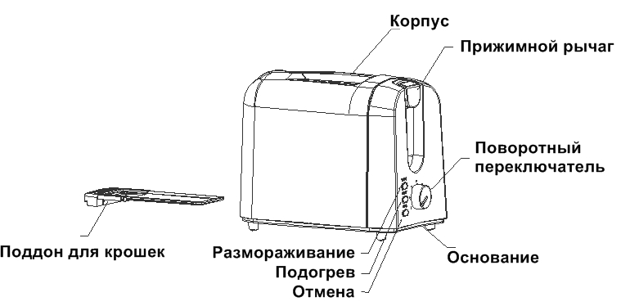

ЭКСПЛУАТАЦИЯ
При первом использовании в слотах тостера может происходить обгорание заводской смазки. В связи в этим возможно появление запахов, это нормально и не является неисправностью. Для устранения запахов установите тостер в хорошо проветриваемом помещении, включите его без хлеба на максимальную мощность «7» и прогрейте. При необходимости повторите прогрев 2-3 раза.
1. Поместите кусочки хлеба в отделения для тостов.
2. Выберите желаемую степень поджаривания (1 – легкая, 4 – средняя, 7 - сильная).
3. Опустите рычаг вниз. Рычаг должен остаться в опущенном положении.
4. При необходимости нажмите одну из кнопок на панели управления. После нажатия кнопка загорится. Если ни одна из кнопок не будет нажата, включится режим поджаривания тостов. Этот режим подходит для обычного хлеба.
5. По завершении цикла работы рычаг поднимется вместе с тостами, и устройство автоматически отключится.
6. Осторожно достаньте готовые тосты.
7. Перед последующим использованием дайте устройству остыть.
8. Работу устройства можно прервать в любой момент нажатием на клавишу ОТМЕНА (CANCEL).
Примечание: для поджаривания подходят все виды хлеба. Кусочки, при этом, не должны быть слишком тонкими или толстыми. Свежий хлеб и хлеб из муки грубого помола нуждается в более продолжительном поджаривании, по сравнению с более сухими кусочками хлеба.
Описание программ
ПОДОГРЕВ (REHEAT): программа подогрева готовых тостов или не поджаренного хлеба. Опустите рычаг и сразу после этого нажмите кнопку ПОДОГРЕВ, кнопка загорится.
РАЗМОРАЖИВАНИЕ (DEFROST): программа позволяет разморозить и затем поджарить замороженный хлеб. Установите необходимую степень поджаривания, опустите рычаг и сразу же нажмите кнопку РАЗМОРАЖИВАНИЕ, кнопка загорится.
ОТМЕНА (CANCEL): если необходимо остановить работу устройства, нажмите кнопку ОТМЕНА. После этого кусочки хлеба сразу же поднимутся вверх.

ОБСЛУЖИВАНИЕ И УХОД
Любые работы по очистке и обслуживанию выполняются на оборудовании, отключенном от сети питания и остывшем до комнатной температуры.
1. Внешние поверхности устройства необходимо протирать влажной тканью.
2. Поддон для крошек также следует протереть влажной тканью и вытереть насухо перед повторной установкой.
ВНИМАНИЕ!
Не погружайте устройство в воду и другие жидкости.
Не используйте едкие и абразивные чистящие средства.
Перед извлечением поддона для крошек дайте устройству полностью остыть.
Не используйте тостер без поддона для крошек.

ХРАНЕНИЕ И ТРАНСПОРТИРОВКА
Транспортировка должна осуществляться аккуратно, чтобы не нанести повреждения оборудованию. При транспортировке не переворачивайте упаковку с оборудованием вверх дном.
Если оборудование не будет использоваться в течение длительного времени (выходные, каникулы и т.п.), необходимо отключить его от электросети и тщательно очистить (согласно пункту Обслуживание и уход). Хранить в сухом, проветриваемом помещении.

УТИЛИЗАЦИЯ
В целях защиты окружающей среды не выбрасывайте устройство в обычные мусорные баки. Утилизируйте в соответствии с действующими нормативами.

Произведено в КНР.
Дата производства является частью серийного номера, который указан на шильдике и/или упаковке оборудования.
Изготовитель: Guang Dong Xinbao Electrical Appliances Holdings Co., Ltd.
Адрес изготовителя: South Zhenghe Road, Leliu Town, Shunde District, Foshan City, Guangdong, Китай.
Импортер/поставщик: ООО «Сэлдом»; адрес электронной почты: seldom@seldom24.ru
Адрес: 107061, г. Москва, ул. Большая Черкизовская, дом № 5, корпус 8, этаж 4, пом. IX комн. 412

